Федеральное государственное автономное образовательное учреждение высшего образования «Национальный исследовательский университет ИТМО»

Факультет Программной Инженерии и Компьютерной Техники

Лабораторная работа №2
по дисциплине «Функциональное программирование»

Вариант: pre-dict

Преподаватель:
Доморацкий Эридан Алексеевич

Выполнил: Беля Алексей
Группа: Р3317

Санкт-Петербург, 2025

Задание

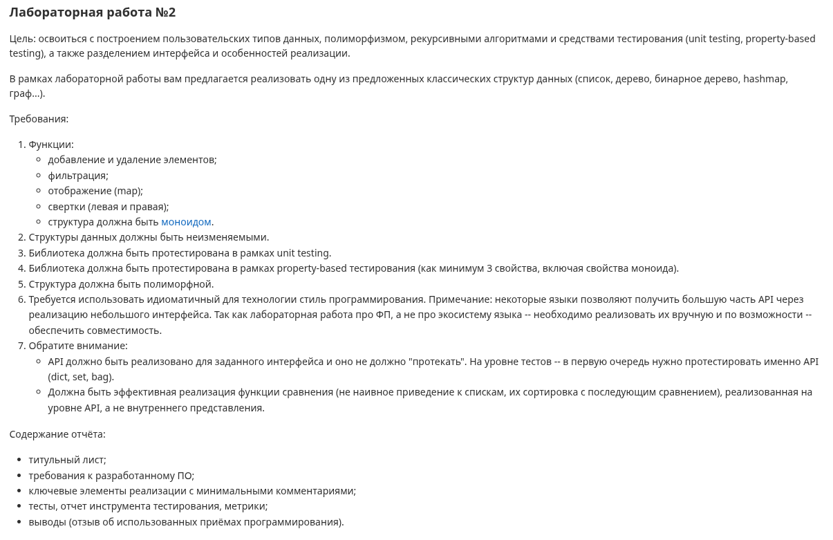
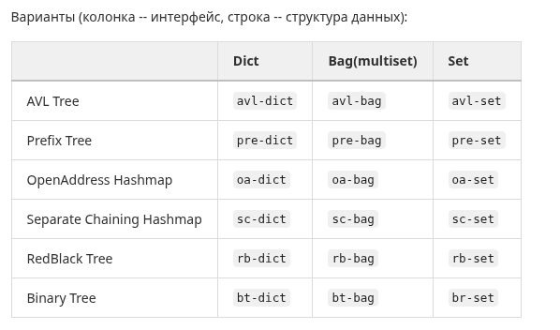

Ключевые элементы реализации

1. insert : string -> 'a -> 'a Prefix_tree_dict.t -> 'a Prefix_tree_dict.t

let insert key value t =
let rec aux chars node =
match chars with
| [] -> { node with value = Some value }
| c :: rest ->
let child =
match CharMap.find_opt c node.children with
| Some child -> aux rest child
| None -> aux rest empty
in
{ node with children = CharMap.add c child node.children }
in
aux (List.of_seq (String.to_seq key)) t

Ключ проходит посимвольно через дерево, при необходимости создаются новые
узлы, в конце записывается значение. Возвращается новое дерево, исходное
не изменяется.

2. remove : string -> 'a Prefix_tree_dict.t -> 'a Prefix_tree_dict.t

let remove key t =
let rec aux chars node =
match chars with
| [] ->
let new_node = { node with value = None } in
if CharMap.is_empty new_node.children then None else Some new_node
| c :: rest ->
match CharMap.find_opt c node.children with
| None -> Some node
| Some child ->
match aux rest child with
| None ->
let new_children = CharMap.remove c node.children in
if Option.is_none node.value && CharMap.is_empty new_children then None
else Some { node with children = new_children }
| Some new_child ->
Some { node with children = CharMap.add c new_child node.children }
in
match aux (List.of_seq (String.to_seq key)) t with
| None -> empty
| Some t' -> t'

Рекурсивно ищет ключ, обнуляет значение и поднимаясь вверх, удаляет
пустые ветви. Если вся ветка стала пустой, возвращается empty.

3. fold_left : ('b -> string -> 'a -> 'b) -> 'b -> 'a Prefix_tree_dict.t -> 'b

let fold_left f init t =
let rec aux prefix acc node =
let acc =
match node.value with
| Some v -> f acc prefix v
| None -> acc
in
CharMap.fold (fun c child acc ->
aux (prefix ^ String.make 1 c) acc child
) node.children acc
in
aux "" init t

Обходит все пары (ключ, значение) в лексикографическом порядке ключей,
накапливая результат функцией f. prefix хранит текущий ключ как строку.

4. merge : 'a Prefix_tree_dict.t -> 'a Prefix_tree_dict.t -> 'a Prefix_tree_dict.t

let merge t1 t2 =
let rec aux n1 n2 =
let new_value =
match n2.value with
| Some _ -> n2.value
| None -> n1.value
in
let new_children =
CharMap.merge (fun _ c1 c2 ->
match c1, c2 with
| None, None -> None
| Some c, None | None, Some c -> Some c
| Some c1, Some c2 -> Some (aux c1 c2)
) n1.children n2.children
in
{ value = new_value; children = new_children }
in
aux t1 t2

Рекурсивно объединяет два дерева: значения во второй структуре
перекрывают значения в первой, дочерние карты объединяются через
CharMap.merge. Эта функция вместе с empty задаёт структуре закон
моноида.

Результаты работы тестов

Полученный отчёт:
Все тесты прошли: 39 тестов (24 unit + 15 property-based)
Время выполнения ~0.11s
Итог:
Ran: 39 tests in: 0.11 seconds.
OK

Метрики:
Покрытие API: все публичные функции библиотеки участвуют либо в unit-тестах, либо в PBT (часто и там и там).
Моноидные свойства проверяются property-based тестами на случайных словарях.
Свойство equal тестируется как:
детерминированные кейсы (разные значения/разные размеры)
рандомизированная независимость от порядка вставки (с учётом дедупликации ключей).

Листинг программы
https://github.com/aeshabb/lab2_fp

Вывод
В лабораторной работе реализован неизменяемый полиморфный словарь на основе префиксного дерева (trie), где вся логика построена на чистых рекурсивных функциях и алгебраической структуре моноида: это позволило естественно описать операции добавления, удаления, свёрток и объединения словарей, а также формализовать и проверить их свойства через property-based тесты; в результате получилась компактная, но выразительная реализация, хорошо демонстрирующая преимущества функционального подхода — простоту рассуждений о корректности, возможность композиции операций и независимость интерфейса от внутреннего представления структуры.

